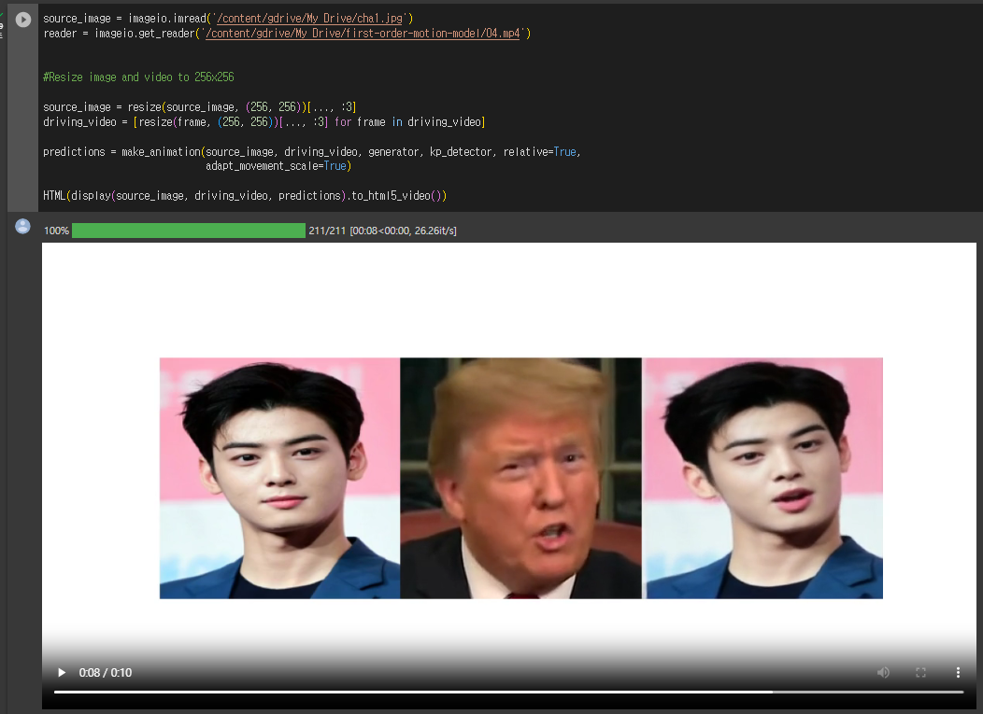**자연스러운 결과**

**부자연스러운 결과**

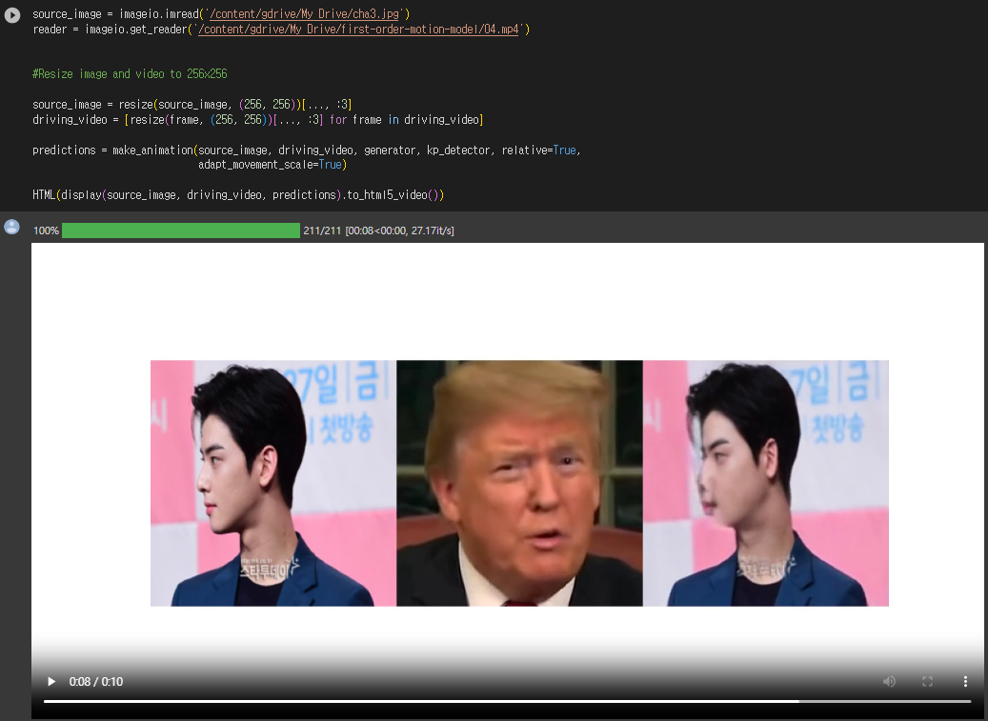

추론

Driving video와 source image의 인물의 시선방향이 얼마나 일치하는지에 따라 결과의 자연스러움이 달라지는 것 같습니다. Driving video와 source image의 인물의 시선방향이 일치하여 이목구비가 잘 나타나는 source image일 경우, source image의 얼굴 특징을 driving video의 움직임에 맞게 변형하고, 변형된 얼굴을 원래의 source image와 자연스럽게 합성하는 두 가지 기술이 잘 작동하기 때문에 자연스러운 결과가 나타나는 것 같습니다. 반면에, Driving video와 source image의 인물의 시선방향이 일치하지 않아 이목구비가 잘 나타나지 않은 source image일 경우, source image의 얼굴 특징을 driving video의 움직임에 맞게 변형하거나, 변형된 얼굴을 원래의 source image와 자연스럽게 합성하는 두 가지 기술이 제대로 작동하지 않기 때문에 왜곡이 생기는 등의 부자연스러운 결과가 나타나는 것 같습니다.